Znajdż 8 różnic.

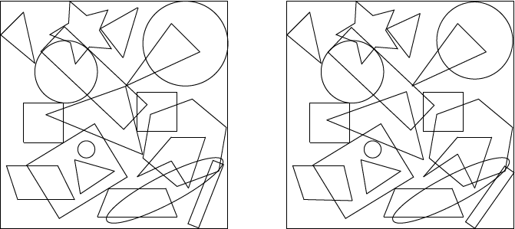

Wybierz wzór i wymyśl jego dalszą część.

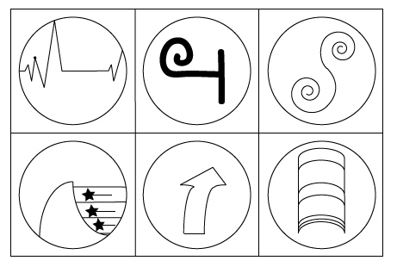

Znajdź drogę myszki do sera.

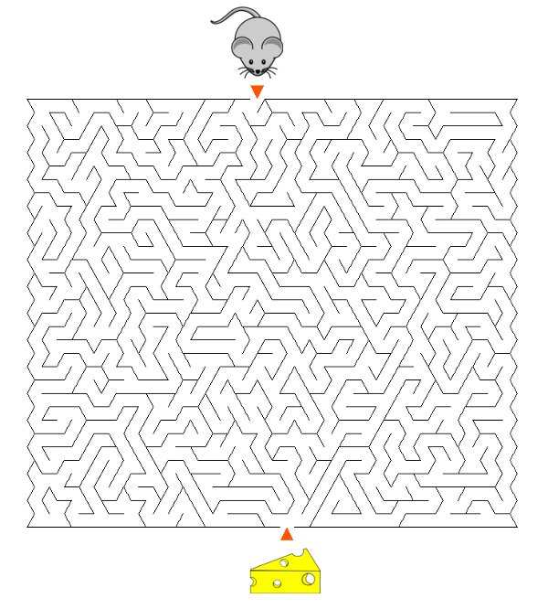

Znajdź drogę wiewiórki do orzecha.

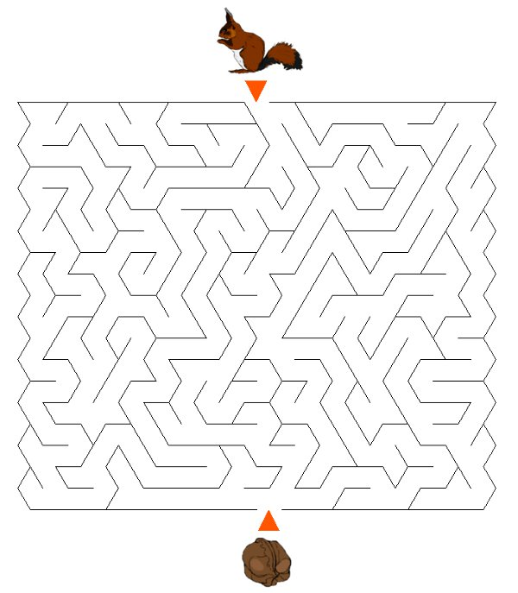

Znajdź drogę Oli do domu.

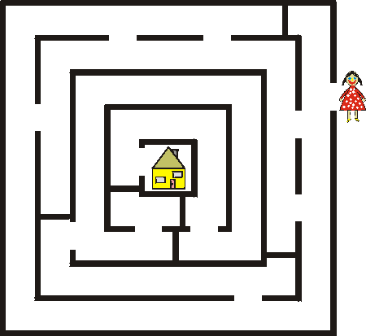

Wskaż pszczółce drogę do kwiatka.

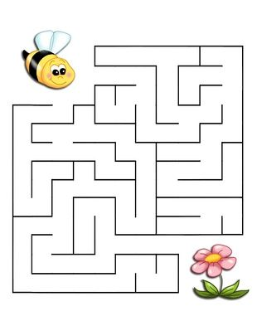

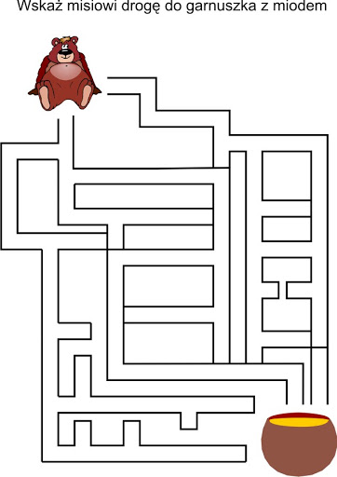



**Rozwiązania**

**Zagadka nr 1**

Przełóż 4 zapałki tak by powstały 4 trójkąty o boku długości zapałki.   
Rozwiązanie zaznacz na rysunku skreślając 4 zapałki i dorysowując 4 inne.

*Rozwiązanie*

Zapałki które zmieniły miejsce zostały skreślone czarnymi liniami. Ich nową pozycję określają żółte zapałki.

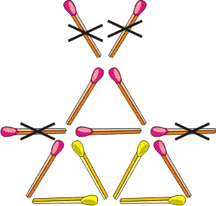

**Zagadka nr 2**

Przełóż 3 zapałki tak, aby poniższa ryba zaczęła płynąć w prawą stronę.   
Na rysunku zaznacz rozwiązanie skreślając 3 zapałki i dorysowując 3 inne.

*Rozwiązanie*

Zapałki które zmieniły miejsce zostały skreślone czarnymi liniami. Ich nową pozycję określają żółte zapałki.

